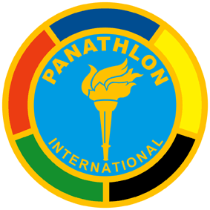

Panathlon Club Modena

Fondato il 2 aprile 1958

Una serata di sport e solidarietà alla Polisportiva Saliceta di Modena, con tanti campioni scesi in campo accanto al Panathlon Club Modena, in un evento organizzato da Accademia Modena 1912, e che ha consentito di raccogliere 4000 euro da destinare al progetto “Il mondo fantastico, a spasso con Tommy”, per la realizzazione del progetto di arredo multisensoriale nella stanza della TomoTherapy nel reparto di Radioterapia Oncologica del Policlinico di Modena. Un obiettivo ambizioso sotto tutti i punti di vista, come annunciato ai presenti dalla presidente del Panathlon modenese Maria Carafoli, ma la cui realizzazione si sta avvicinando rapidamente grazie alla generosità dimostrata da soci e sostenitori, fin dal lancio della raccolta fondi a inizio anno. Per questo scopo a scendere in campo, nel senso letterale del termine, la squadra di calcio Panathlon All Stars & Amici di Tommy, che ha sfidato quella dell’Accademia Modena 1912 & Friends. Con la maglia del Panathlon hanno giocato big dello sport modenese come i protagonisti del Modena Calcio di ieri e di oggi, dentro e fuori il campo, Matteo Rivetti, Davide Vaira, Antonio Narciso, Marco Ballotta, Juri Tamburini, Simone Gozzi, Paolo Ricchi; i pallavolisti Salvatore Rossini e Riccardo Gollini; i piloti Andrea Bertolini, Sergio Campana e Antonio Fuoco, i giornalisti Marco Nosotti e Alessandro Iori. A bordo campo, anche il responsabile della Comunicazione del Modena Calcio Paolo Viganò e l’ex difensore gialloblu Simone Pavan. L’evento è proseguito con un’asta benefica, condotta da Sara Piccinini e Fabio Dall’Omo, responsabile dell’attività di base di Accademia Modena 1912, con in palio magliette di cimeli di campioni di Modena e Sassuolo, Modena Volley e Ferrari.

